招采子系统中药招标管理（饮片、配方颗粒）操作手册

（生产企业端）

2025年5月22日

目录
1:系统登陆 2
2:配送方案结果管理 2
2.1配送方案点选（生产） 2
2.2配送方案管理（生产） 3
2.3配送产品关系（生产） 4
2.4配送方案管理（配送） 4
3:动态调整 5
3.1挂网状态和价格查询 5
3.2挂网状态和价格调整申请 5
4：中药配方颗粒申报管理 6
4.1：产品信息申报 6
4.2：产品公开查询 7
4.3产品公示查询 7
4.4：产品公布查询 8

1:系统登陆
中药招标管理（饮片、配方颗粒）
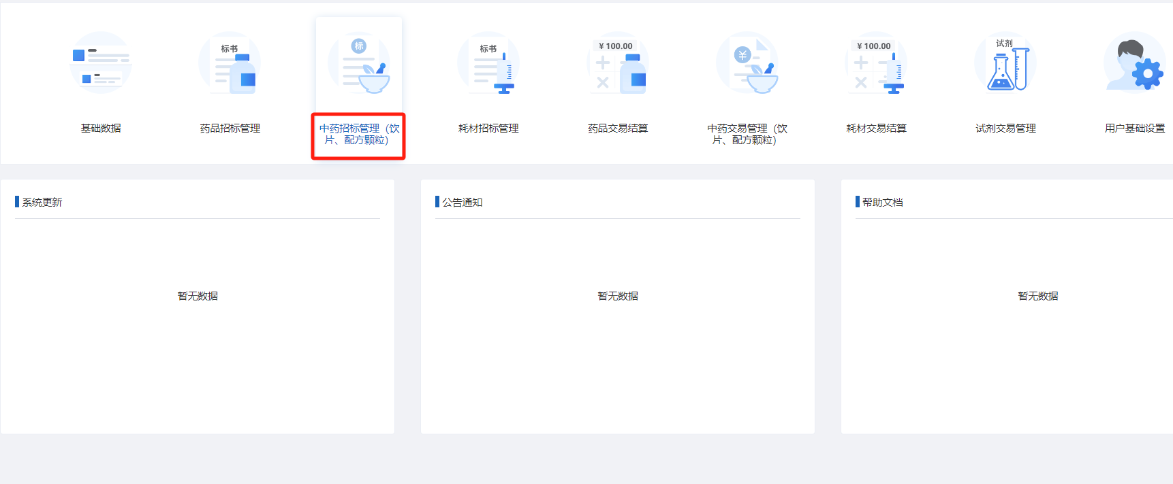

2:配送方案结果管理

2.1配送方案点选（生产）
可以根据所属项目和配送区域进行配送方案维护，点击配送方案维护
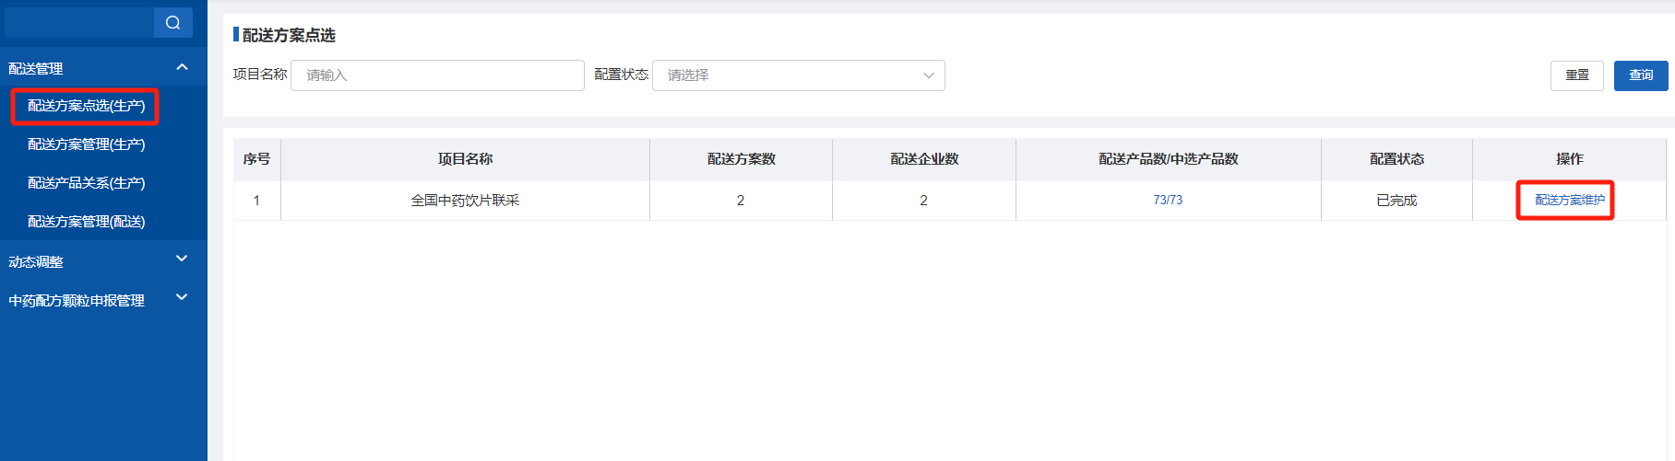

点击选择配送企业模块，可以根据需要选择配送企业名称进行查询，查询出配送企业后，点击添加到已选配送，配送方案模块，勾选相应模块后选择批量提交，方案维护成功。
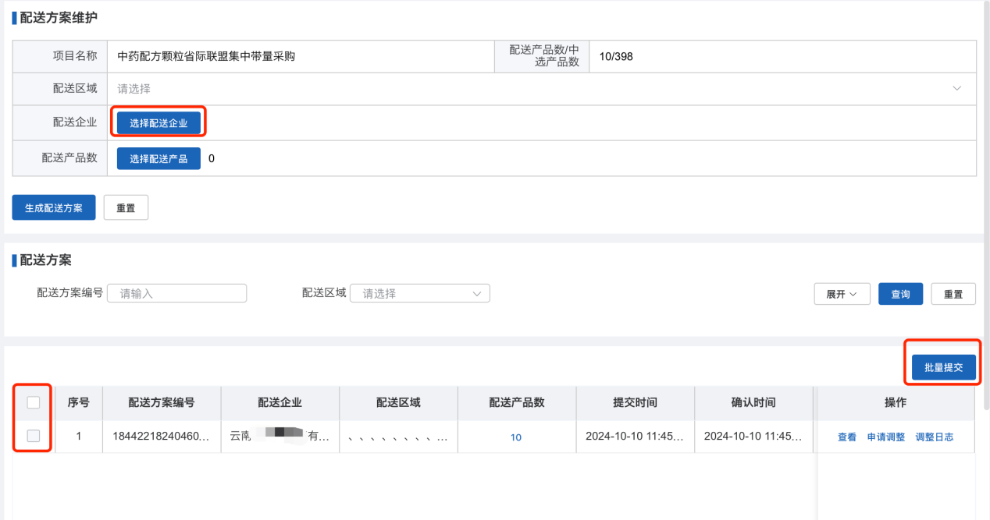

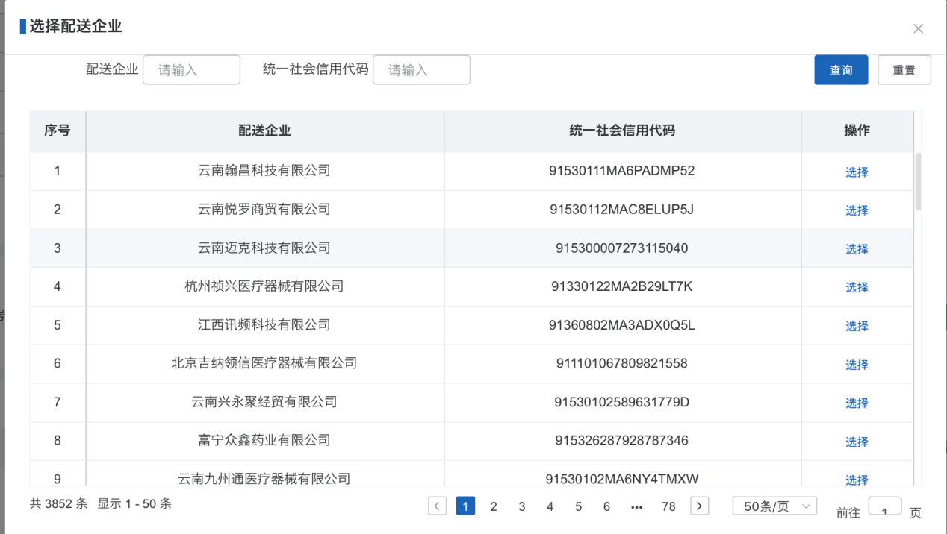

2.2配送方案管理（生产）
生产企业在配送方案点选后，点击配送方案状态可以选择相应配送方案，在下方签约目录可以查看已经点选的配送方案，也可以根据时间来查询已经点选过的配送方案，也可以通过点选申请调整，进行方案的重新点选。

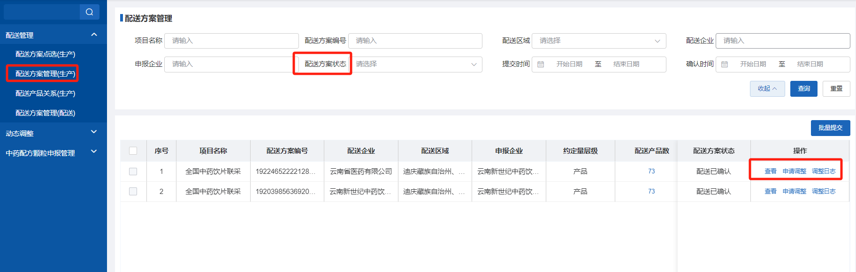

2.3配送产品关系（生产）
生产企业可以根据项目名称和产品名称以及配送关系状态查看配送产品的相关信息。
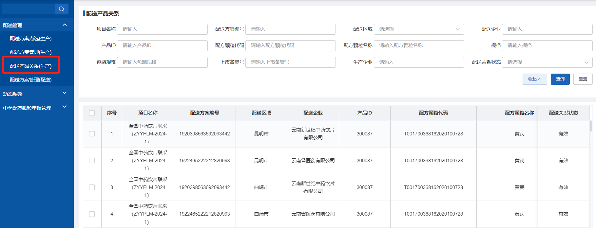

2.4配送方案管理（配送）
点击配送方案状态可以选择相应配送方案，在下方签约目录可以查看已经点选的配送方案，也可以根据时间来查询已经点选过的配送方案，也可以通过点选申请调整，进行方案的重新点选。
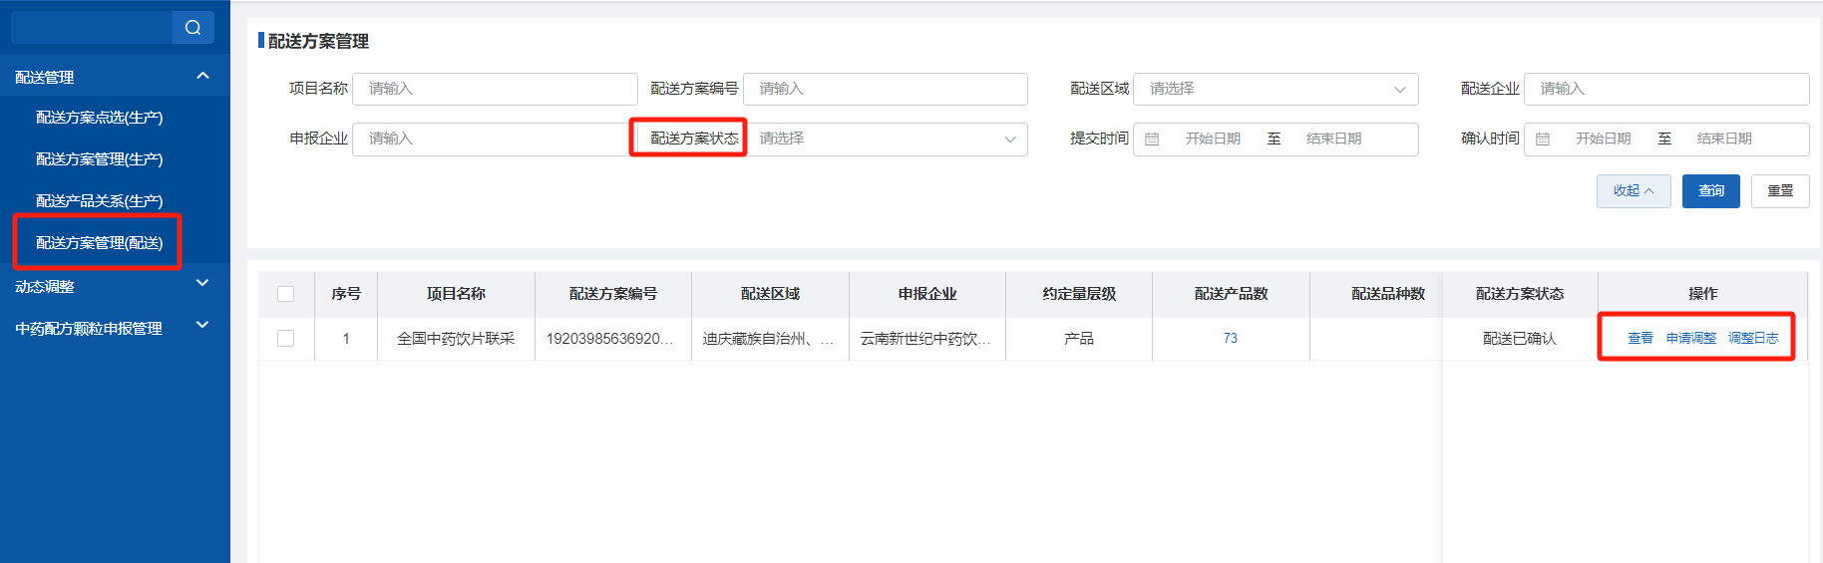

3:动态调整

3.1挂网状态和价格查询
可以根据产品名称和挂网状态等查看本企业的产品相关信息

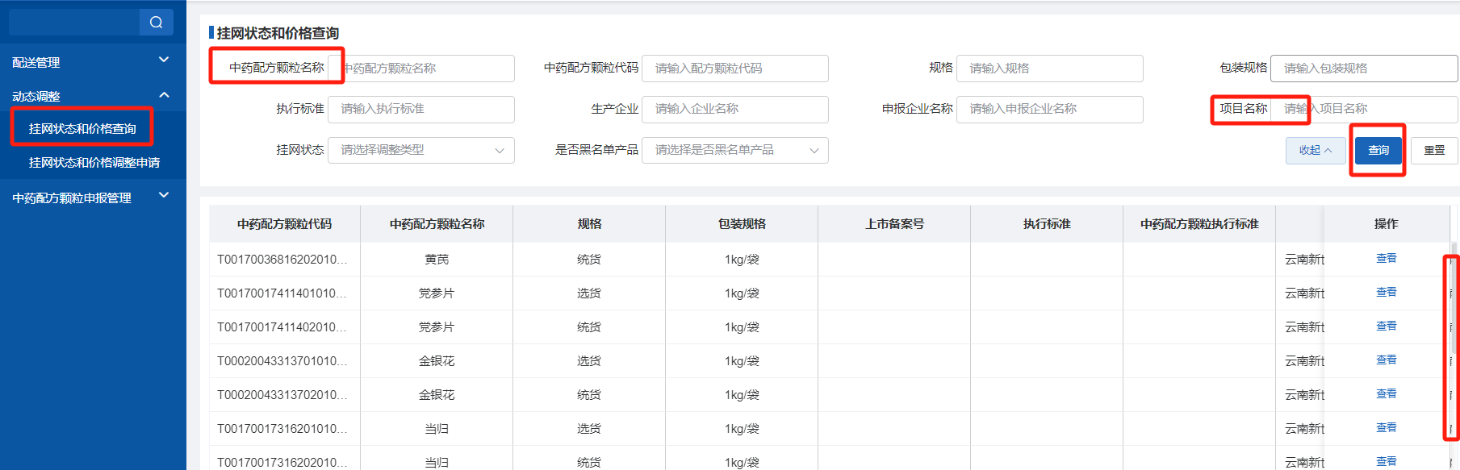

3.2挂网状态和价格调整申请
企业可以根据本企业实际需求进行新增调整申请，点击新增调整申请，维护好相关信息后，生成申请表。
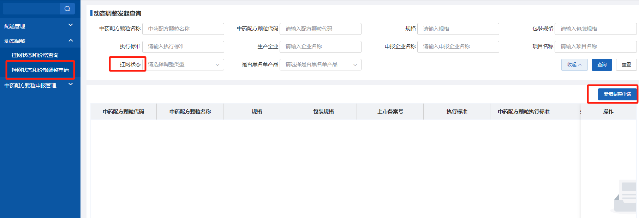

4：中药配方颗粒申报管理

4.1：产品信息申报
企业可以根据项目名称进行查询，点击进入项目可以查看产品待提交，已提交，已作废模块；点击添加申报产品可以勾选相应产品进行申报。（ 注意：产品申报提交后无法撤回,请仔细检查再提交）

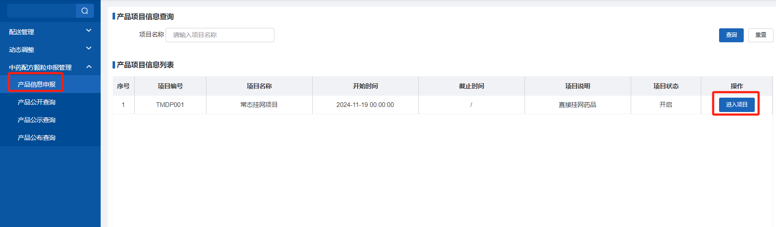

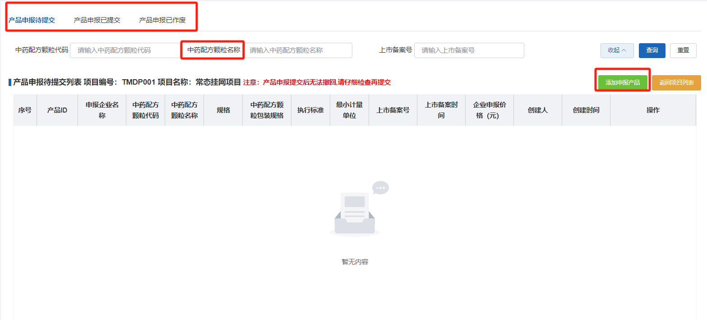

4.2：产品公开查询
可以根据配方颗粒代码，名称等进行查询。
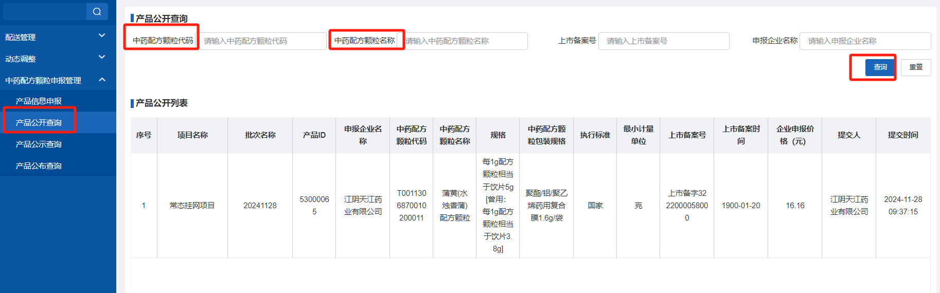

4.3产品公示查询
可以根据配方颗粒代码，名称等进行查询。

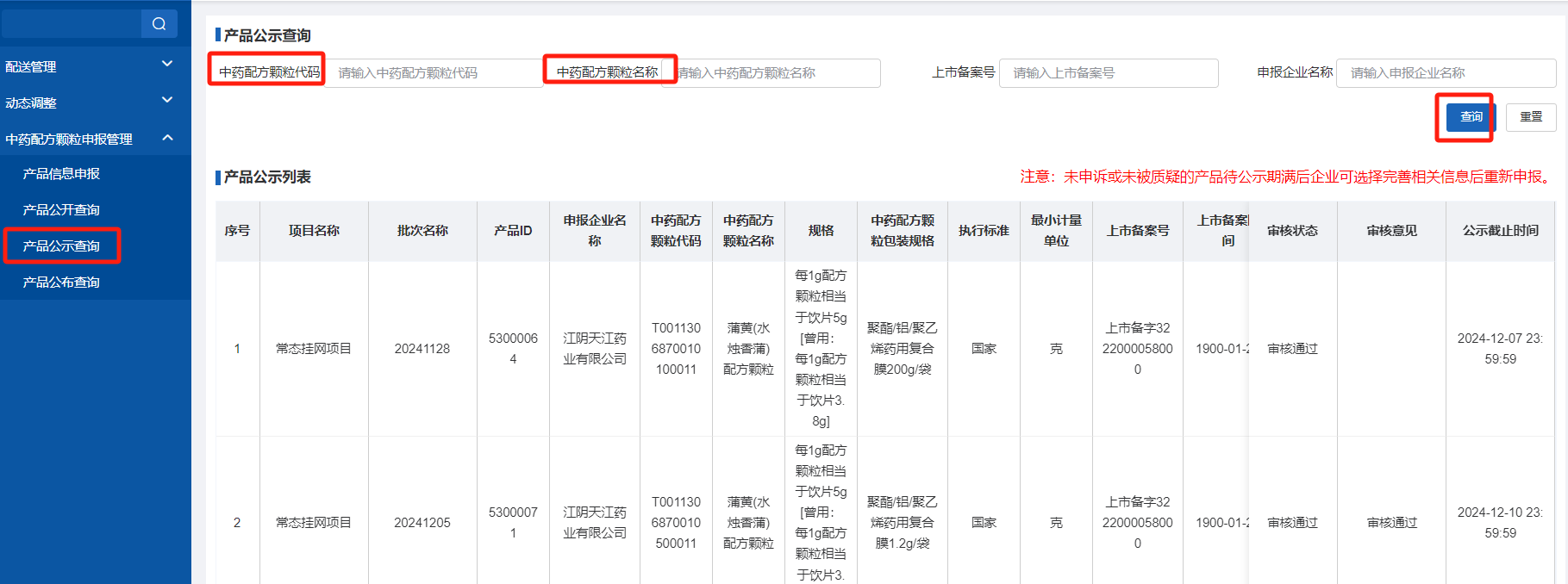

4.4：产品公布查询
可以根据配方颗粒代码，名称等进行查询。



